**Сушко Якуб (Szuszko Jakub)**

5 сентября 1811 г – отпевание, умер в возрасте 35 лет (родился около 1776 г) (НИАБ 136-13-919, лист 23, №16/1811-у (ориг)).

**НИАБ 136-13-919:** Лист 23. **Метрическая запись №16/1811-у (ориг).**

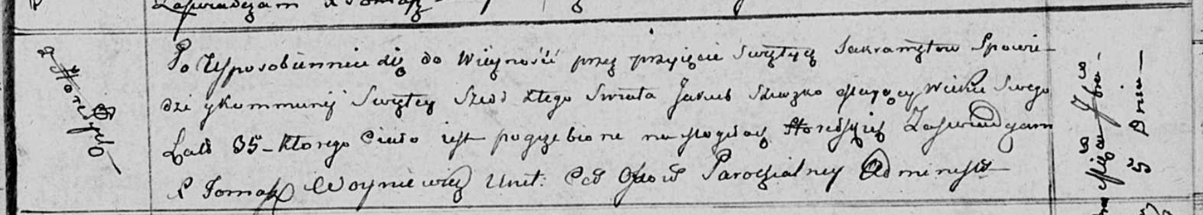

Осовская униатская церковь. 5 сентября 1811 года. Метрическая запись об отпевании.

Szuszko Jakub – умерший, 35 лет, с деревни Горелое, похоронен на кладбище деревни Горелое.

Woyniewicz Tomasz – ксёндз.